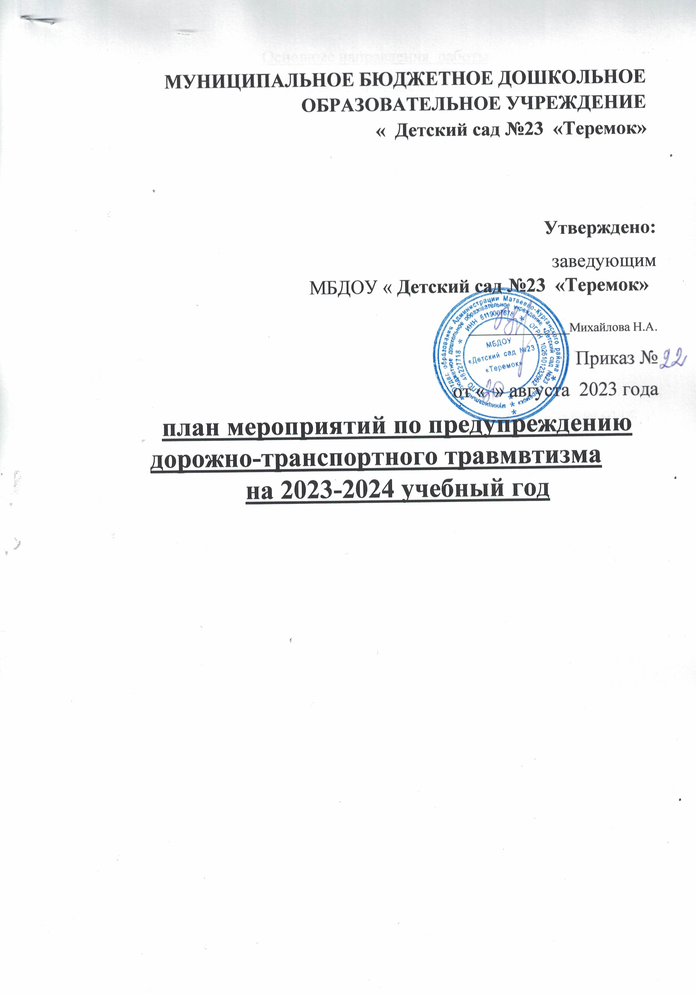

Основные направления работы
по безопасности детского дорожно - транспортного травматизма в 2023-2024 г.

Цели и задачи работы по профилактике ДДТТ:
1. Сохранение жизни и здоровья детей.
2. Создание необходимых условий для обеспечения непрерывного воспитательного процесса в области безопасности дорожного движения.
3. Создание у детей стереотипов безопасного поведения на улице.
4. Обучение основам транспортной культуры.
5. Привлечение внимания общественности к проблеме безопасности на дороге.
Ожидаемый результат:
- Совершенствование профилактической работы по ПДД в детском саду;
- Формирование навыков правильного поведения детей;
- Предотвращение детского дорожно-транспортного травматизма.
Направление деятельности:
- Познавательные игры;
- Праздники и развлечения по ПДДТ;
- Конкурсы рисунков, фотоальбомов;
- Создание развивающей среды в группах по ПДД;
- Профилактическая работа с родителями (законными представителями).
Организационная работа:
- Обновление уголков безопасности;
- Организация проведения открытых занятий и внеклассных мероприятий по ПДД;
- Организация проведения игровых и обучающих программ по ПДД.
Инструктивно - методическая работа:
- Проведение совещаний для педагогов, родителей по ПДД;
- Разработка методических рекомендаций, консультаций;
- Распространение информационных листков;
- Обновление инструкций по проведению инструктажа с детьми о безопасности дорожного движения;
Массовая работа:
- Проведение конкурсов, праздников, соревнований по ПДД;
- Участие в районных, областных, всероссийских конкурсах по ПДДТ.

ПЛАН
мероприятий по предупреждению
детского дорожно-транспортного травматизма
на 2022-2023учебный год

№ | Мероприятия | Дата проведения | Ответственные
 | 1.Работа с сотрудниками
1.1 | Провести инструктаж с воспитателями по предупреждению детского дорожного травматизма. | Сентябрь | воспитатели
1.2 | Консультация «Содержание работы с детьми по предупреждению дорожно-транспортного травматизма в разных возрастных группах» | Сентябрь | воспитатели
1.3 | Выставка методической литературы, дидактических игр, пособий, методических разработок по ПДД. | Октябрь | воспитатели
1.4 | Помощь воспитателям в составлении перспективных планов работы по предупреждению детского дорожного травматизма. | Сентябрь-октябрь | воспитатели
1.5 | Консультация «Методические рекомендации  по профилактике детского дорожно-транспортного травматизма в дошкольных образовательных учреждениях» | Октябрь-ноябрь | воспитатели
1.6 | Обновить и дополнить уголки по изучению правил дорожного движения, сюжетно-ролевые игры по дорожному движению в группах и на игровых участках ДОУ. | Декабрь | Воспитатели
1.7 | Консультация «Правила поведения в автотранспорте» | Декабрь
1.8 | Самообразование педагогов по теме безопасность на дороге для детей | В течение года | Воспитатели
1.9 | Проведение открытых занятий по знакомству детей с ПДД | В течение года | Воспитатели
1.10 | Подготовка и проведение развлечений по ознакомлению с правилами дорожного движения | Май
 | 2.Работа с детьми
2.1 | Экскурсии и целевые прогулки:  • Наблюдение за движением пешеходов  • Наблюдение за движением транспорта  • Наблюдение за работой светофора  • Рассматривание видов транспорта  • Прогулка к пешеходному переходу  • Знакомство с улицей  • Наблюдение за движением транспорта и работой водителя | В течение года | Воспитатели
2.2 | Беседы:  • Что ты знаешь об улице?  • Мы пешеходы - места движения пешеходов, их название, назначение  • Правила поведения на дороге  • Машины на улицах города – виды транспорта  • Что можно и что нельзя  • Помощники на дороге – знаки, светофор, регулировщик  • Будь внимателен!  • Транспорт в городе: места и правила парковки, пешеходные зоны, ограничивающие знаки | В течение года | Воспитатели
2.3 | Сюжетно-ролевые игры:  • Путешествие по улицам города  • Улица и пешеходы  • Светофор  • Путешествие с Незнайкой  • Поездка на автомобиле  • Автопарковка  • Станция технического обслуживания  • Автомастерская | В течение года | Воспитатели
2.4 | Дидактические игры:  • Наша улица  • Светофор  • Поставь дорожный знак  • Угадай, какой знак  • Улица города  • Что для чего?  • Дорожные знаки: запрещающие и разрешающие  • Желтый, красный, зеленый  • Чего не хватает?  • Отвечай быстро | В течение года | Воспитатели
2.5 | Подвижные игры:  • Воробышки и автомобиль  • Будь внимательным  • Разноцветные автомобили  • Мы едем, едем, едем …  • Стоп!  • Разноцветные дорожки  • Чья команда скорее соберется  • Велогонки  • Горелки  • Найди свой цвет | В течение года | Воспитатели
2.6 | Художественная литература для чтения и заучивания:  • С.Михалков «Моя улица», «Велосипедист», «Скверная история»  • С. Маршак «Милиционер», «Мяч»  • В. Головко «Правила движения»  • С Яковлев «Советы доктора Айболита»  • О. Бедерев «Если бы…»  • А. Северный «Светофор»  • В. Семернин «Запрещается - разрешается» | В течение года | Воспитатели
2.7 | Развлечения (по плану педагогов) | В течение года | Воспитатели
2.8 | Выставки рисунков:  • На перекрёстке  • Светофор, светофор, наш знакомый с давних пор  • В стране Дорожных знаков | В течение года | Воспитатели

Мероприятия для детей ДОУ по профилактике ДДТТ
№ п/п | Мероприятие | Сроки проведения | Ответственный
1. | Тема: Введение в ПДД.  1. Оформление наглядного материала для родителей по профилактике дорожно-транспортного травматизма.  2. Оформление выставки методических пособий для организации работы с детьми по изучению правил дорожного движения.  3. Ознакомительное занятие по ПДД.  4. Развлечение на тему: «Приключение Незнайки».  5. Викторина «Дорожная азбука».  6. Консультация для воспитателей на тему «Воспитание у детей навыков безопасного поведения на улицах и дорогах». | Сентябрь | Воспитатели
2. | Тема: «Знакомство с улицей».  1. Беседа с детьми на тему «Где и как  переходить улицу».  2. Выставка детских рисунков «Безопасная дорога».  3. Просмотр видеофильма «Детям о правилах дорожного движения».  4. Музыкально-спортивное развлечение «На светофоре – зелёный».  5. Экскурсии и целевые прогулки с детьми:  - по улицам (виды транспорта);  - к перекрестку (пешеходный переход);  - к остановке пассажирского транспорта. | Октябрь | Воспитатели
3. | Тема: «Как вести себя на улице».  1. Общее родительское собрание с инспектором ГИБДД (рассказ о правилах перехода улиц, дорог).  2. Кукольный спектакль «Сказка про Буратино, который не знал правил дорожного движения».  3. Обыгрывание ситуаций «Как вести себя, если…»  4.Чтение художественной литературы, рассматривание картин, иллюстраций, заучивание стихов о ПДД.  5. Сюжетно-ролевая игра «Мы по улице идём».  6. Составление детьми рассказов «Что я видел на улице, когда шёл (ехал) в детский сад.  7. Подготовка детей к участию в конкурсе «Светлячок». | Ноябрь | Воспитатели
4. | Тема: «Мы – пешеходы».  1. Спортивное развлечение на улице «Зимние забавы».  2. Просмотр мультфильмов «Медвежонок на дороге», «Лунтик учит правила», «Зай и Чик», «Зимние приключения зебрёнка» и т.д.  3. Игры – ситуации на тему «Мы – пешеходы».  4. Отгадывание загадок по ПДД, обыгрывание ситуаций на дороге.  5. Выставка творческих работ по ПДД «Зимняя дорога и Мы». | Декабрь | Воспитатели
5. | Тема: «Мы – пассажиры».  1. Прогулка на остановку, наблюдение за транспортом, за пассажирами (старшая и подготовительная группы).  2. Просмотр мультфильма «Аркадий Паровозов спешит на помощь – опасные игры зимой».  3. Познавательная игра – КВН «Добрый путь» (подготовительная группа).  4. Физкультурный досуг «Как мы с горки, ух!!!»  5. Беседа «Как вести себя в общественном транспорте».  6. Рассматривание иллюстраций, обсуждение различных ситуаций поведения пассажиров. | Январь | Воспитатели
6. | Тема: «Нужно слушаться без спора указаний светофора».  1. Выставка рисунков «Мой друг - светофор».  2. Просмотр мультфильмов: «Дядя Стёпа», «Озорная семейка – Правила движения (из мультфильма «Белка и Стрелка: Озорная семейка»). Обучающая серия мультфильма про машинки «Робокар Поли – ПДД» - ПЕРЕБЕГАТЬ ДОРОГУ ОПАСНО!  3. Общее родительское собрание с инспектором по ГИБДД по теме: «Автокресла».  4. Музыкальное развлечение «В страну Светофорию».  5. Чтение художественной литературы, рассматривание картин, иллюстраций, заучивание стихов про светофор.  6. Рассматривание макета светофор.  7. Конструирование из бумаги «Светофор».  8. Дидактические игры: «Собери светофор», «Машины и светофор», «Укрась улицу» и др. | Февраль | Воспитатели
7. | Тема: Мы – будущие водители».  1. Знакомство с дорожными знаками. Рассказать о труде водителя дорожного движения. Беседа о транспорте. Какие бывают машины.  2. Дидактическая игра «Четвёртый лишний».  3. Самостоятельная игровая деятельность: игры в группе «Построим улицу».  4. Рассматривание и раскрашивание изображений различных транспортных средств.  5. Аппликация «Транспорт». | Март | Воспитатели
8. | Тема: «Где можно играть».  1. Просмотр видеофильма «Детям о ПДД».  2. Музыкально-спортивный праздник «Азбука дорожного движения».  3. Литературный калейдоскоп «Красный, жёлтый, зелёный».  4. Выставка детских рисунков «Дорога не место для игр».  5. Сюжетно-ролевая игра «Улица». | Апрель | Воспитатели
9. | Тема: «Мы соблюдаем правила дорожного движения».  1. Родительское собрание на тему: «Правила безопасного поведения на дорогах для пешеходов. Водители и пешеходы, двигайтесь навстречу безопасности (по группам).  2. Просмотр мультфильмов Смешарики «Азбука безопасности».  3. Праздник на улице «Посвящение в юные инспектора движения». | Май | Воспитатели
«Работа с родителями»
Мероприятие | Сроки проведения | Ответственный
Консультация для родителей на тему: «Воспитание у детей навыков безопасного поведения на улицах и дорогах».  Групповые собрания с целью ознакомления родителей с планом работы по предупреждению детского дорожно-транспортного травматизма (ДДТТ). | Сентябрь | Воспитатели
Анкетирование родителей на тему: «Где и как переходить улицу». | Октябрь | Воспитатели
Общее родительское собрание с инспектором ГИБДД (рассказ о правилах перехода улиц, дорог).  Памятки «Светоотражатели». | Ноябрь | Воспитатели  Заведующая ДОУ
Выставка творческих работ по ПДД «Зимняя дорога и Мы».  Консультация «Безопасность детей в новогодние праздники и каникулы». | Декабрь | Воспитатели
Консультация «Правила поведения при гололёде». | Январь | Воспитатели
Общее родительское собрание с инспектором по ГИБДД по теме: «Автокресла». | Февраль | Воспитатели  Заведующая ДОУ
Листовки для родителей:  1. Пешеходы, двигайтесь на встречу безопасности.  2. Водители, двигайтесь на встречу безопасности. | Март | Воспитатели
Привлечение родителей к оформлению выставки детских рисунков «Дорога не место для игр». | Апрель | Воспитатели
Родительское собрание на тему: «Правила безопасного поведения на дорогах для пешеходов. Водители и пешеходы, двигайтесь навстречу безопасности (по группам).  Праздник на улице «Посвящение в юные инспектора движения. | Май | Воспитатели  Заведующая ДОУ

